Экономический анализ конкуренции в российском футболе

В преддверии проведения чемпионата мира по футболу в России в 2018 году все больше ставится вопрос о поиске новых механизмов популяризации российского футбола. В качестве основных причин низкой посещаемости российских стадионов и отсутствия положительной динамики изменения количества болельщиков на стадионах можно назвать низкий уровень безопасности, высокие цены на билеты, низкий располагаемый доход семьи, невысокий уровень игры команд и др. Однако перечисленные факторы являются следствием более фундаментальной проблемы монополизации футбольного рынка, препятствующей его эффективному функционированию.

Одним из проявлений этой тенденции можно считать одноклубную модель представительства городов в российской футбольной премьер-лиге (за исключением Москвы, представленной в чемпионате России в среднем пятью командами). Первый прецедент «двуклубной» модели в Краснодаре продемонстрировал, что локальная монополизация профессионального футбола в пределах одного города ограничивает возможности увеличения спроса болельщиков на просмотр матчей на стадионе.

Другим характерным примером монополизации футбольного рынка являются барьеры на рынке труда, т.е. установление лимита на легионеров в российских клубах. Принято считать, что введение и/или ужесточение лимита на легионеров направлено на поддержку национальной сборной команды, успех которой зависит от качества игры местных футболистов (от количества игрового времени, которое они проводят на поле). Однако количество игрового времени в распоряжении футболиста не всегда влияет на его выбор уровня старания; более того, в отсутствии лимита игрок имеет возможность перенимать опыт легионеров, т.е. осуществлять трансфер неявных знаний и тем самым повышать уровень своей игры.

В исследовании анализируются институциональные аспекты конкуренции на российском футбольном рынке. Можно выделить следующие основные задачи:

1. Провести анализ рынка труда в российском футболе: изучить историю становления института лимита на легионеров, рассмотреть последствия введения лимита для разных участников рынка, внести предложения по регулированию трансферного рынка в России;
2. Рассмотреть типы конкурентного равновесия в мировом футболе, провести анализ последствий изменения конкурентного равновесия с помощью трех моделей: спроса и предложения для ценовых изменений, эконометрической модели, модели спроса и предложения для измерения излишка и благосостояния потребителей;
3. Обобщить опыт Краснодара по формированию двуклубной модели представительства в высшей лиге; рассмотреть возможности его тиражирования в других регионах (на примере Санкт-Петербурга).

Теоретическое значение исследования состоит в создании научной базы для решения прикладных вопросов экономики спорта с учетом ее особенностей. Научная новизна предполагаемых результатов состоит в системности подхода к пониманию монополизации на футбольном рынке, а также в разработке альтернативных предложений по регулированию футбольного рынка на основе полученных теоретических результатов. В исследовании используются два типа моделей: формальные модели (теоретические модели спроса и предложения) и эконометрические модели (построение уравнений регрессии на основании эмпирических данных). При анализе поведения потребителей используется инструментарий теории игр.

1. Конкуренция в спортивных лигах: теоретические подходы
   1. Подходы к оценке конкуренции в футболе

Клубная конкуренция воспринимается болельщиками и экономистами по-разному, однако есть общие показатели, которые могут интересовать и тех и других. Во-первых, зрелищность лиги, которую можно оценить через изменение количества забитых голов за сезон. По этому показателю ведущие европейские лиги, а также Россия за последние 4 года демонстрируют устойчивое снижение. Такая динамика, как правило, свидетельствует о том, что команды выравниваются по силе, и топ-клубы не имеют возможности забивать большое количество мячей даже аутсайдерам. В некоторых странах (например, в Италии и Германии) растет и количество ничейных игр в сезоне, что также может говорить об усилении борьбы между командами.

Возвращаясь к ротации команд, обратимся к более расширенной статистике – изменениям в первой десятке за те же сезоны. Как видно, шансы большого числа команд-аутсайдеров на попадание в зону еврокубков возрастают с каждым годом. В Испании 17 клубов за 4 сезона попадали в первую десятку, из них 5 клубов вылетали из высшего дивизиона, а еще 5 – стабильно занимают места в топ-10. В Италии – 5 и 6 клубов из 16 соответственно, в Англии – 4 и 6 клубов из 15 попадавших в десятку, во Франции – 3 и 6 из 15 команд. Германия и Россия оказались среди наиболее устойчивых лиг – из 16 и 13 клубов, оказывавшихся по итогам сезона в десятке за последние 4 года, лишь по 2 из каждой страны выбывали в низший дивизион, а 5 и 8 занимали места только в пределах топ-10 соответственно.

**Таблица 1.** Динамика выступлений клубов, попадавших в первую десятку по итогам сезонов 2011–2015, Испания[1]

|  |  |  |  |  |  |  |  |  |  |  |  |  |  |  |  |  |  |
| --- | --- | --- | --- | --- | --- | --- | --- | --- | --- | --- | --- | --- | --- | --- | --- | --- | --- |
| Сезон | Реал Мадрид | Барсе-лона | Вален-сия | Ма-лага | Атле-тико | Лева-нте | Оса-суна | Маль-орка | Се-ви-лья | Ат-летик | Реал Со-сьедад | Бе-тис | Райо Валье-кано | Хе-тафе | Вильяреал | Се-льта | Эспаньол |
| 2011/2012 | 1 | 2 | 3 | 4 | 5 | 6 | 7 | 8 | 9 | 10 | 12 | 13 | 15 | 11 | 18 | – | 14 |
| 2012/2013 | 2 | 1 | 5 | 6 | 3 | 11 | 16 | 18 | 9 | 12 | 4 | 7 | 8 | 10 | – | 17 | 13 |
| 2013/2014 | 3 | 2 | 8 | 11 | 1 | 10 | 18 | – | 5 | 4 | 7 | 20 | 12 | 13 | 6 | 9 | 14 |
| 2014/2015 | 2 | 1 | 4 | 9 | 3 | 14 | – | – | 5 | 7 | 12 |  | 11 | 15 | 6 | 8 | 10 |

**Таблица 2.** Динамика выступлений клубов, попадавших в первую десятку по итогам сезонов 2011–2015, Италия[2]

|  |  |  |  |  |  |  |  |  |  |  |  |  |  |  |  |  |
| --- | --- | --- | --- | --- | --- | --- | --- | --- | --- | --- | --- | --- | --- | --- | --- | --- |
| Сезон | Ювентус | Милан | Удинезе | Лацио | Наполи | Интер | Рома | Парма | Болонья | Кьево | Фиорентина | Катания | Торино | Верона | Дженоа | Сампдория |
| 2011/2012 | 1 | 2 | 3 | 4 | 5 | 6 | 7 | 8 | 9 | 10 | 13 | 11 | – | – | 17 | – |
| 2012/2013 | 1 | 3 | 5 | 7 | 2 | 9 | 6 | 10 | 13 | 12 | 4 | 8 | 16 | – | 17 | 14 |
| 2013/2014 | 1 | 8 | 14 | 9 | 3 | 5 | 2 | 6 | 19 | 16 | 4 | 18 | 7 | 10 | 13 | 12 |
| 2014/2015 | 1 | 10 | 16 | 3 | 5 | 8 | 2 | 20 |  | 14 | 4 | – | 9 | 13 | 6 | 7 |

**Таблица 3.** Динамика выступлений клубов, попадавших в первую десятку по итогам сезонов 2011–2015, Англия[3]

|  |  |  |  |  |  |  |  |  |  |  |  |  |  |  |  |
| --- | --- | --- | --- | --- | --- | --- | --- | --- | --- | --- | --- | --- | --- | --- | --- |
| Сезон | МС | МЮ | Арсенал | Тоттенхэм | Ньюкасл | Челси | Эвертон | Ливерпуль | Фулхэм | Вест Бромвич | Суонси | Вест Хэм | Саутгемптон | Сток Сити | Кристал Пэлас |
| 2011/2012 | 1 | 2 | 3 | 4 | 5 | 6 | 7 | 8 | 9 | 10 | 11 | – | – | 14 | – |
| 2012/2013 | 2 | 1 | 4 | 5 | 16 | 3 | 6 | 7 | 12 | 8 | 9 | 10 | 14 | 13 | – |
| 2013/2014 | 1 | 7 | 4 | 6 | 10 | 3 | 5 | 2 | 19 | 17 | 12 | 13 | 8 | 9 | 11 |
| 2014/2015 | 2 | 4 | 3 | 5 | 15 | 1 | 11 | 6 |  | 13 | 8 | 12 | 7 | 9 | 10 |

**Таблица 4.** Динамика выступлений клубов, попадавших в первую десятку по итогам сезонов 2011–2015, Франция[4]

|  |  |  |  |  |  |  |  |  |  |  |  |  |  |  |  |
| --- | --- | --- | --- | --- | --- | --- | --- | --- | --- | --- | --- | --- | --- | --- | --- |
| Сезон | Монпелье | ПСЖ | Лилль | Лион | Бордо | Ренн | СентЭтьен | Тулуза | Эвиан | Марсель | Ницца | Лорьян | Монако | Бастия | Генгам |
| 2011/2012 | 1 | 2 | 3 | 4 | 5 | 6 | 7 | 8 | 9 | 10 | 13 | 17 | – | – | – |
| 2012/2013 | 9 | 1 | 6 | 3 | 7 | 13 | 5 | 10 | 16 | 2 | 4 | 8 | – | 12 | – |
| 2013/2014 | 15 | 1 | 3 | 5 | 7 | 12 | 4 | 9 | 14 | 6 | 17 | 8 | 2 | 10 | 16 |
| 2014/2015 | 7 | 1 | 8 | 2 | 6 | 9 | 5 | 17 | 18 | 4 | 11 | 16 | 3 | 12 | 10 |

**Таблица 5.** Динамика выступлений клубов, попадавших в первую десятку по итогам сезонов 2011–2015, Германия[5]

|  |  |  |  |  |  |  |  |  |  |  |  |  |  |  |  |  |
| --- | --- | --- | --- | --- | --- | --- | --- | --- | --- | --- | --- | --- | --- | --- | --- | --- |
| Сезон | Боруссия Д | Бавария | Шальке-04 | Боруссия М | Байер | Штутгарт | Ганновер 96 | Вольфсбург | Вердер | Нюрнберг | Фрайбург | Айнтрахт Ф | Гамбург | Майнц | Аугсбург | Хоффенхайм-1899 |
| 2011/2012 | 1 | 2 | 3 | 4 | 5 | 6 | 7 | 8 | 9 | 10 | 12 | – | 15 | 13 | 14 | 11 |
| 2012/2013 | 2 | 1 | 4 | 8 | 3 | 12 | 9 | 11 | 14 | 10 | 5 | 6 | 7 | 13 | 15 | 16 |
| 2013/2014 | 2 | 1 | 3 | 6 | 4 | 15 | 10 | 5 | 12 | 17 | 14 | 18 | 16 | 7 | 8 | 9 |
| 2014/2015 | 7 | 1 | 6 | 3 | 4 | 14 | 13 | 2 | 10 | – | 17 | 9 | 16 | 11 | 5 | 8 |

**Таблица 6.** Динамика выступлений клубов, попадавших в первую десятку по итогам сезонов 2011–2015, Россия[6]

|  |  |  |  |  |  |  |  |  |  |  |  |  |  |
| --- | --- | --- | --- | --- | --- | --- | --- | --- | --- | --- | --- | --- | --- |
| Сезон | Зенит | Спартак | ЦСКА | Динамо | Анжи | Рубин | Локомотив | Кубань | Краснодар | Амкар | Терек | Ростов | Мордовия |
| 2011/2012 | 1 | 2 | 3 | 4 | 5 | 6 | 7 | 8 | 9 | 10 | 11 | 13 | – |
| 2012/2013 | 2 | 4 | 1 | 7 | 3 | 6 | 9 | 5 | 10 | 11 | 8 | 13 | 15 |
| 2013/2014 | 2 | 6 | 1 | 4 | 16 | 9 | 3 | 8 | 5 | 10 | 12 | 7 | – |
| 2014/2015 | 1 | 6 | 2 | 4 | – | 5 | 7 | 10 | 3 | 11 | 9 | 14 | 8 |

Еще один индикатор, который мог бы характеризовать конкуренцию между командами во внутреннем чемпионате, – количество клубов, представленных игроками в сборной команде страны. С 2010 г., когда чемпионат мира по футболу проходил в Южной Африке, состав сборных команд претерпел значительные изменения (для сравнения брались заявочные списки на финальный этап соревнований в 2010 и 2014 гг.)[7]. В Германии и Испании, например, уменьшилось число национальных клубов, представленных в сборной, в то время как во Франции значительно увеличилось представительство местных клубов, а в Англии и Италии –существенных изменений не произошло.

Разброс очков внутри турнирной таблицы может быть еще одним показателем степени борьбы клубов внутри национальных чемпионатов. Например, по разнице очков между медианным клубом и клубами, занимавшими по итогам сезонов первое и последнее места, наиболее сбалансированный чемпионат – чемпионат Италии (а единственный чемпионат из рассматриваемых, в котором медианный клуб был ближе к первой половине клубов по очкам, чем ко второй, – чемпионат России в сезоне 2012/2013).

Дополнительно лиги можно сравнивать по вероятности выигрыша медианной команды у самой сильной [Koning, 2009], или по стандартному отклонению от ситуации, когда вероятность выиграть одинакова для всех команд [Giocoli, 2007], или по разнице в усилиях, необходимых для вероятностного выигрыша, – способы могут быть использованы самые разные в зависимости от того, какова цель оценки.

Для оценки влияния факторов конкурентной борьбы между клубами (распределение таланта в лиге, представительство команд из одного города и др. – см. ниже) на посещаемость матчей используют регрессионные модели, в которых оценивается значимость соответствующих параметров. Например, эконометрическими методами было доказано, что максимальная посещаемость английских стадионов за некоторый рассматриваемый период имела место тогда, когда вероятность выигрыша команды-хозяйки была в два раза выше, чем команды гостей.

Для сравнения лиг друг с другом используют стандартные индексы: индекс Херфиндаля–Хиршмана H1 (сумма квадратов долей очков всех команд лиги), H-индекс конкурентного равновесия (отношение H1 к H1 идеально конкурентной лиги), индекс концентрации CR (доля очков, которую заработали первые пять команд), C5 индекс конкурентного равновесия (CR выбранной лиги к эталонной, идеально конкурентной лиге), уровень генеральной энтропии и др. [Pawlowski et al., 2010; Borooah, Mangan, 2012]. Индексы позволяют проводить рейтингование национальных лиг и сравнивать их по неограниченному числу оснований. Сами по себе лиги также могут влиять на степень конкурентной борьбы между клубами, входящими в лигу.

* 1. Конкуренция за призовые места в турнире: устройство спортивных лиг

Институциональная экономическая теория объясняет, что клубы объединяются в лигу для снижения транзакционных издержек (издержек по организации кругового турнира, распределению совместного дохода и др.). Такое объединение дает клубам преимущество: доступ на «рынок» (т.е. право на участие в турнирах) имеют только те, кто присоединился к ассоциации (юридическая форма организации спортивной лиги). Клубы борются между собой за победу в турнире, поддерживая определенный уровень конкуренции внутри лиги. Одновременно они создают совместный продукт и тем самым зависят друг от друга. Это создает в спортивных лигах уникальную ситуацию конкурентной кооперации, которая позволяет участникам извлекать монопольную ренту [Budzinski, 2014].

Лиги отличаются друг от друга по разным основаниям. По структуре трудовых ресурсов лиги могут быть трех видов: страны – импортеры талантов с низкой долей национальных игроков; страны-экспортеры, в которых доля национальных игроков во внутренней лиге остается высокой, даже несмотря на импорт талантов за рубеж; страны, одновременно являющиеся экспортерами и импортерами (например, Испания или Германия). В зависимости от наличия связей между основными и юношескими командами различают лиги, в которых юношеские команды «связаны» (испанская лига) и «не связаны» (английская лига) с основными. Например, в футбольном клубе «Челси» после побед юношеских команд до 18 и до 21 года в 2014 г. во всех основных турнирах появилось только два новых молодых игрока с английским паспортом из пятерых, что говорит о низкой конвергенции составов двух команд [Hardmana, Iorwertha, 2014].

Общий подход в литературе состоит в выделении двух основных типов спортивных лиг: американские и европейские. Они отличаются друг от друга устройством трансферного рынка и регулирующих институтов [Disney, 2006]. В США лиги создаются по принципу территориальной эксклюзивности: город имеет право быть представленным в лиге не более чем одной командой. Этот принцип институционально закреплен сделками по «покупке территории» – получением права играть на определенной территории и представлять ее в лиге за дополнительную плату. Например, бейсбольная команда «Нью-Йорк Метс» заплатила клубу «Нью-Йорк Янкиз» 10 000 000 долларов за право представлять город Нью-Йорк в бейсбольном чемпионате. Схожие контрибуции выплачивали «Калифорния Энджелс» и «Окланд Атлетикс» за право играть в Лос-Анджелесе и Сан-Франциско соответственно [Noll, 2003].

В европейских странах подобных практик нет: наоборот, достаточно распространены случаи наличия в одном городе нескольких спортивных клубов, играющих в одном и том же дивизионе. Например, город Шеффилд в девяностые годы XX в. в английской Премьер-лиге был представлен двумя клубами – «Шеффилд Юнайтед» и «Шеффилд Уэндсдей». Динамика показателей для двух клубов была одинаковой, за исключением сезона1994/1995, когда «Шеффилд Юнайтед» вылетел в первый дивизион и потерял 20% посещаемости и доходов. Однако оттока болельщиков к «Шеффилд Уэндсдей» за этот период не произошло: наоборот, наблюдалось аналогичное снижение посещаемости и выручки клуба, что могло свидетельствовать о низкой эффективности правил в лиге [Noll, 2003].

Аналогичное исследование проводилось на примере немецкой бундеслиги [Breuer, 2009]. В статье было сделано предположение, что клуб-монополист должен столкнуться с падением спроса при появлении конкурента в том же городе. Однако анализ эмпирических данных с 1963 г. показал, что в шести городах, в которых имела место двуклубная модель представительства (Берлин, Бохум, Кельн, Гамбург, Мюнхен, Штутгарт), предпочтения болельщиков если и менялись, то независимо от факта появления нового клуба, в частности:

* в Берлине в сезонах 1974/1975 и 1976/1977 клуб «Теннис-Боруссия» совместно с клубом «Герта» привлек на стадион больше посетителей, чем при игре одного клуба;
* в Штутгарте в сезонах 1988/89 и 1991/92 имело место падение спроса на билеты, несмотря на рост интереса к футболу во всей лиге и увеличение предложения со стороны клубов «Штуттгарт» и «Штутгартер Кикерс»;
* в Бохуме игра клубов «Бохум» в сезонах1990/1993,1994/1995 и далее, а также «Ватеншайд 09» (с 1990 по 1994 г.) не привлекла новых посетителей на стадионы; аналогичные результаты были получены автором статьи для Кельна (отсутствие влияния игры второго клуба в городе, «Фортуна Кельн», в сезоне 1973/1974), Гамбурга, в котором с 1963 г. играет спортивный клуб «Гамбург» и в совокупности шесть сезонов за период с 1977 по 2002 г. провел клуб «Сант Паули», а также для Мюнхена, представленного клубами «Мюнхен 1860», «Бавария» (с 1975 г.), «Унтерхашинг» (с 1999 по 2002 г.).

Подобные работы направлены на анализ экономических последствий преодоления территориальной эксклюзивности в лиге. Разные типы эксклюзивности (командная, территориальная, лиговая) поддерживаются за счет права руководства лиг на регулирование следующих вопросов:

1. лицензирование клубов и политика *fair play* (политика балансирования расходов по доходам), направленные на обеспечение гарантий финансовой стабильности клубов и минимизацию риска банкротства, поскольку в рамках национальной лиги потери одного клуба могут серьезно повлиять на благополучие остальных; это же ограничение мешает новым клубам реализовывать стратегию быстрого входа на рынок и завоевания популярности среди болельщиков, поскольку почти всегда ведет к необоснованным расходам и нарушению правил *fair play*;
2. правило мультидивизионального входа: до получения права играть в элитном высшем дивизионе клуб должен последовательно поиграть в нескольких низших лигах. В среднем в европейских национальных первенствах клуб может добраться до уровня премьер-лиг за четыре-пять лет – в России, например, последовательно преодолев IV и III дивизионы, Профессиональную футбольную лигу и Футбольную национальную лигу.

В США создана принципиально иная система отбора клубов в лиги: решение о присоединении нового клуба может быть принято только всеми действующими командами в лиге (монопольная система закрытых лиг). Вне зависимости от итогов выступлений по истечении сезона клубы всегда остаются в лиге и не подвергаются ротации [Maxcy, 2014];

1. премии за вторые и третьи места, поскольку их привлекательность влияет на уровень усилий игроков [Ehrenberg, Borgnanno, 1990; Becker, Huselid, 1992; Lynch, Zax, 1998]. Было доказано, что в ассиметричных лигах из двух команд влияние второго призового места сводится к нулю; из трех – может привести к повышению уровня усилий игроков [Szymanski, Valletti, 2002];
2. организация прав собственности на клубы. Было доказано, что, если клубы будут реорганизованы из некоммерческих ассоциаций в корпорации, ставящие перед собой цель максимизировать прибыль, уровень общественного благосостояния повысится [Dietl et al., 2009], причем в смешанных лигах (часть команд максимизирует количество побед, часть – прибыль) этот эффект выше, поскольку именно такие лиги наиболее конкурентно сбалансированы [Werner, 2009];
3. ограничение количества клубов в лиге. Лиги могут достаточно существенно отличаться друг от друга: от 9 клубов в Литве до 20 – в испанской La Liga, причем, как правило, не существует четкой зависимости между численностью населения и количеством клубов: в английской Премьер-лиге участвует на четыре команды больше, чем в российской, несмотря на то, что численность населения Англии в три раза меньше численности населения России.

В спортивной экономической литературе представлен ряд работ, посвященных определению оптимального количества клубов в лиге. Их результаты свидетельствуют о том, что число клубов в национальных лигах меньше числа клубов в ситуации рыночного равновесия.

1. система перераспределения доходов, включая средства от продажи прав на телетрансляции. Итальянская лига считается одной из наиболее привлекательных по критерию денежных поступлений от трансляции матчей, однако система перераспределения устроена так, что на три ведущих клуба приходится половина всех доходов лиги. В остальных ведущих пяти европейских лигах ситуация хоть и более равная, однако остается проблемной в аспекте поддержки конкурентного равновесия и обеспечения возможностей клубов инвестировать в своих игроков [Ross, Szymanski, 2005].

Таким образом, в лигах воспроизводятся правила, по которым ограниченное число клубов делит между собой доход и регулирует появление новых клубов через ограничение общего количества клубов в лиге, права на необоснованные расходы, а также способы принятия решений в клубах (ограничение по предпочитаемым организационным формам клубов).

Интересно, что более монополизированный американский спорт по результатам исследований является более конкурентным по сравнению с европейским [Peeters, Szymanski, 2013]. Для такой оценки конкурентности национальных спортивных лиг используются разные группы методов, включая методы организационного сравнения (юридические методы, методы анализа институтов, позволяющие увидеть различия в способах устройства лиг), методы сравнения по модели Вальраса (для анализа закрытых лиг), методы сравнения с использованием равновесия по Нэшу (для анализа поведенческой стратегии клуба без влияния решения других клубов), эмпирические методы [Andreff, 2011]. Однако ни один из методов на сегодняшний день не позволяет определить оценку влияния конкуренции в лиге на общественное благосостояние: конкурентные лиги не позволяют максимизировать совокупный излишек в ситуации с клубами, максимизирующими прибыли [Dietl et al., 2009). Поэтому в текущей ситуации, как бы ни менялось конкурентное равновесие в ведущих лигах, влияние на общественное благосостояние оно будет иметь незначительное.

* 1. Конкуренция за таланты: влияние распределения таланта на конкурентное равновесие в лиге

В спортивной экономической литературе нет единого мнения о влиянии лимита на легионеров на сбалансированность лиги. С одной стороны, если клубы ограничены в возможности привлекать талант, это может вызывать рост разрыва между клубами по их покупательной силе: сильные клубы привлекают более талантливых игроков, слабые – оставшихся по силе игроков, и тогда при небольшой численности населения разница между сильными и слабыми клубами будет существенной, и это будет влиять на распределение сил в лиге. В таком случае маленькие клубы будут вынуждены либо продавать своих звездных футболистов до завершения контракта с целью получения дополнительного дохода, либо отстаивать необходимость снятия барьеров и импорта игроков извне [Ericson, 2000].

С другой стороны, концентрация таланта в топ-клубах может происходить и в условиях свободного доступа к иностранному рынку игроков. Как показывает опыт отдельных стран, в которых за последние несколько лет происходит ужесточение лимита (например, в России), такое регулирование может быть необходимо для ограничения спроса отдельных клубов на иностранных игроков мирового уровня, которые не по карману большинству других клубов.

Обратимся к соответствующим теоретическим исследованиям. Предположим, в лиге устанавливается неравный доступ к талантам: более сильные клубы имеют больше возможностей купить талантливого игрока, чем слабые; существует неограниченное количество ординарных игроков и ограниченное число талантливых. Пусть также клубы играют друг с другом серию матчей. Соотношение их сил задано экзогенно; клубы покупают игроков на рынке; от того, в какой пропорции разделились между клубами талантливые игроки, зависит вероятность выигрыша в турнире из нескольких матчей [Floreset al., 2010].

Распределение игроков по клубам происходит в формате аукциона: в равновесии предложение соответствует спросу обоих клубов на талантливых игроков. У более сильного клуба более высокий спрос на талантливых игроков, ибо, по мнению авторов, он может быстрее монетизировать успех команды; соответственно, в равновесии более сильный клуб покупает большее число талантливых игроков, укрепляя тем самым диспропорцию на рынке.

В случае, если число игроков на рынке увеличивается (например, за счет импорта игроков), клубы могут купить большее число талантливых игроков (так как их цена снизится), однако их пропорциональное распределение между клубами останется на том же уровне, т.е. более сильный клуб вновь будет обладать большим уровнем таланта и, соответственно, большей вероятностью выиграть турнир. В такой модели импорт таланта не приводит к выравниванию сил между клубами.

Вместе с тем, если предположить, что клубы не одновременно проводят аукцион и покупают игроков, а делают это последовательно (в соответствии с моделью Штакельберга более сильный клуб первым делает предложение талантливым игрокам), тогда может иметь место ситуация, при которой более сильный клуб покупает больше талантливых игроков, чем ему действительно необходимо для комплектации команды. Или же он может быть уже укомплектован настолько, что импорт игроков никак не затронет сильный клуб, но увеличит число талантливых игроков в слабом клубе. Если принять эти две предпосылки, то подтверждается вывод, что импорт талантов может привести к изменению расстановки сил в лиге: в случае, если сильный клуб уже укомплектован, а слабый имеет возможность укомплектоваться за счет новых игроков, происходит снижение диспропорции между клубами; если изначально на рынке было представлено мало талантливых игроков и импортировано было также небольшое число игроков, то более сильный клуб станет еще сильнее; если оба клуба в первый момент времени укомплектовались талантливыми игроками, то импорт игроков не окажет никакого воздействия на баланс сил в лиге.

1. Регулирование трансферного рынка: лимит на легионеров в футболе
   1. История вопроса: лимит в России

Впервые лимит на легионеров появляется в России в высшем футбольном дивизионе в 2005 году в преддверии сезона 2006 (в первом и втором дивизионе лимит на пятерых и трех иностранцев был введен в 1999 году).[8] Считается, что основанием для введения лимита стали неудачные выступления российской сборной на чемпионате мира в 2002 году и в отборочной стадии чемпионата мира 2006 года.[9] Согласно первым ограничениям, на поле могли находиться одновременно не более пяти иностранцев. [10] В 2006 году лимит изменился до «7+4» - на поле одновременно должно было быть не более семи иностранцев. В 2009 году лимит был ужесточен до шести легионеров на поле, в 2012 был снова ослаблен до «7+4».

В конце 2014 года была совершена попытка перехода на новую схему лимита: в новом сезоне 2015/2016 в заявке команды должно быть не более 10 легионеров и не менее 15 россиян («10+15»), ограничения на одновременное нахождение на поле были сняты. Однако в результате политического давления в сезонах 2015/2016 и 2016/2017 действует лимит «6+5». [11]

Несмотря на незамедлительное сокращение легионеров в российском чемпионате в 2007 году, их доля на протяжении десяти лет варьировалась в пределах десяти процентных пунктов. Для всех российских клубов переломным стал 2007 год, когда количество российских футболистов стало доминировать во всех ведущих клубах российской премьер-лиги, кроме Рубина, где процент легионеров по-прежнему составлял более 55%. [12] Также клубы традиционно усиляются легионерами в преддверии выступлений на европейских турнирах (Рубин в преддверии выступлений в Лиге Европы 2012/2013, Локомотив - перед Лигой Европы 2013/2014 и др.).[13] При этом в последних сезонах большинство клубов премьер-лиги либо вышли в ноль, либо смогли заработать на купле-продаже игроков, в отличие от постоянных убытков от трансферной активности 5-7 лет назад. [14]

По некоторым оценкам, после введения лимита уровень зарплаты российских футболистов вырос на 30%. [15] По итогам 2015 года неофициальный рейтинг игроков сборной России средней и передней линии по уровню заработной платы в клубах возглавил нападающий Александр Кокорин, зарабатывая в полтора раза больше Артема Дзюбы (результативность Дзюбы выше в 2,5 раза), в три раза больше Алана Дзагоева, три с половиной раза больше Олега Шатова (одинаковая результативность в 9-10 мячей) и в 4 раза больше Павла Мамаева (результативность Мамаева выше в два раза):

На рост издержек российских клубов влияет также повышение зарплат легионеров. В 2011 году в рейтинг ТОП-50 самых высокооплачиваемых футболистов чемпионата России входили 28 легионеров с общей суммой оклада в 56,2 млн. евро (возглавлял рейтинг Кевин Кураньи с окладом в 5,7 млн. евро в год[16]). В 2013 году в тот же рейтинг входили 32 легионера с совокупным доходом в 90,6 млн. евро (лидерство досталось Халку с доходом в 7 млн евро в год).[17] В следующем, 2014 году, на 31 легионера пришлось 94,9 млн. евро (возглавлял рейтинг по-прежнему Халк с доходом в 7 млн. евро в год).[18] Правда, в 2015 году, когда лимит снова был изменен, количество легионеров в рейтинге сократилось до 27, а сумма их окладов – до 77, 2 млн. евро в год. [19]

Можно предположить, что повышение зарплат футболистов является следствием введения квот на рынке труда.

* 1. Моделирование последствий введения лимита

Предположим для начала, что клубы не выбирают между российскими игроками и легионерами, а предъявляют абсолютно неэластичный спрос D, равный количеству игроков в заявке по регламенту, умноженному на количество команд в турнире. Клубы не отличают футболистов по качеству (нет разницы между высоко- и низкоквалифицированными легионерами) и предъявляют спрос не на талант, а на футболистов как товар (в единицах). Пусть Sл и Sp – предложение легионеров и русских игроков (предположим, российские игроки готовы играть за меньшую зарплату, чем иностранцы, - кривая Sp лежит ниже Sл). Обозначим через кривую S совокупное предложение на рынке, равновесный уровень зарплаты - w*, а равновесные количества игроков – на уровне Q1 и Q2.

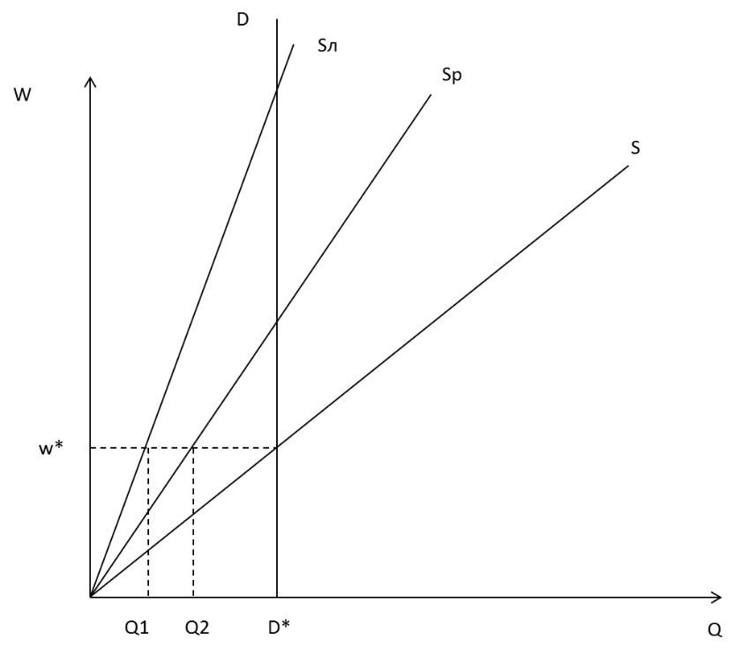

После введения лимита кривая совокупного предложения принимает форму кривой S’ с изломом в точке T1, цена легионеров и российских игроков увеличивается до w' (из-за излома кривая совокупного предложения пересекает кривую D в точке с ординатой w’>w*):

S’

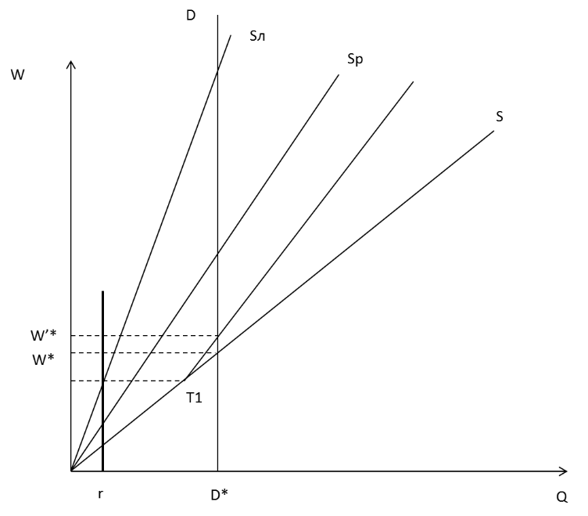

Чем жестче лимит, тем выше будет зарплата футболистов, наименее благоприятная ситуация на рынке для клубов - полный запрет на легионеров. Введение лимита на легионеров выгодно российским игрокам (их количество и оплата растет) и может быть выгодно легионерам (повышается их уровень оплаты труда), но невыгодно клубам (увеличиваются их расходы на содержание игроков).

Теперь рассмотрим альтернативные модели лимита на легионеров. В экономике спорта принято предположение, согласно которому клубы могут выбирать, сколько таланта они покупают (зарубежного и национального). Это предположение отличается от рассмотренного в модели выше тем, что клубы не просто сталкиваются с экономическими последствиями лимита, а могут своими действиями корректировать принятые меры (покупать больше одних и меньше – других).

В статье «The economic consequences of foreigner rules in national sports leagues» [Lang, Rathke, Runkel, 2010] рассматриваются два клуба, которые инвестируют в национальные и зарубежные таланты для максимизации прибыли (x и y соответственно), их предложение неограничено. Функция затрат есть сумма затрат на зарплату игрокам:

$$с_{i}\left(x_{i}, y_{i}\right)=с_{x}x_{i}+с_{y}y_{i}, где i-номер клуба$$

Вероятность выигрыша команды $w_{i}$ определяется долей таланта в команде $h_{i}$– функцией Кобба-Дугласа со степенями, определяющими силу зарубежных и национальных игроков ($β и α соответственно)$:

$$h_{i}\left(x_{i}, y_{i}\right)=x_{i}^{α}y_{i}^{β}$$

$$w_{i}\left(x, y\right)=\frac{h_{i}\left(x_{i}, y_{i}\right)}{h_{i}\left(x_{i}, y_{i}\right)+h_{j}\left(x_{j}, y_{j}\right)}$$

Функция дохода R определяется произведением вероятности выигрыша $w_{i}$ на рыночную долю $m_{i} (по умолчанию клуб 1 имеет большую рыночную долю, m_{1}>m_{2})$. $w_{i}$ Функция прибыли записывается как разность дохода и затрат:

$$π_{i}\left(w_{i}\right)=R_{i}\left(w_{i}\left(x, y\right),m_{i}\right)-с_{i}\left(x_{i}, y_{i}\right)$$

Клуб максимизирует прибыль и определяет уровень инвестиций в таланты при лимите $θ$. Решая задачу методом множителей Лагранжа для обоих случаев (без лимита и с лимитом), авторы приходят к следующим результатам:

1. лимит ведет к повышению зарплат национальных футболистов и уменьшению зарплат легионеров, так как спрос на легионеров падает, а на отечественных футболистов, наоборот, растет;
2. лимит ведет к более конкурентной лиге: клуб с большей рыночной долей теперь покупает меньше зарубежных талантов, и шансы на выигрыш выравниваются;
3. лимит повышает прибыль клубов, так как уменьшаются затраты на более дорогих иностранных футболистов.

В статье «Economic consequences of transfer fee regulations in European football» [Feess, Mühlheuβer, 2002] доказывается, что в условиях свободного рынка клубы теряют стимулы для инвестирования в игроков (из-за эффекта безбилетника). В таком случае клубы будут увеличивать срок контрактов футболистов и минимизировать издержки перехода футболистов. Однако в последние пять лет в российском чемпионате средний срок действия контрактов, наоборот уменьшился: с 4-5 лет в 2012-2013 году до 1-2 лет в 2016 году. [20]

Рассмотрим также работу Alvarez et al. (2011), в которой анализируются результаты 47 национальных сборных команд по баскетболу, принимавших участие в самых престижных турнирах (Олимпийские игры, чемпионаты мира и Европы) с 1986 года. В статье проверяется гипотеза о повышении результативности игроков сборной, когда они играют с иностранными игроками во внутреннем чемпионате (благодаря возможности обучения у легионеров). Авторы доказали следующее утверждение: национальные команды, в чьих лигах играет больше иностранцев, более успешны в ведущих международных баскетбольных турнирах. Для этого была построена регрессия вида: $y_{i,t}=c_{t}+γ_{i,t}+β_{1}f_{i,t}+β_{2}^{'}x_{i,t}+ε_{t}$, где $f_{i,t}-$ количество иностранцев в лиге за двухгодичный период до финальной стадии турнира, в котором команда занимает место $y_{i,t}$; $γ_{i,t}-$ динамика выступлений команды на предыдущих турнирах (легионеров могут привлекать более сильные лиги, и тогда зависимость оказалась бы ложной).

* 1. Виды лимита в футболе [21]

Существует несколько основных видов ограничений в мировом футболе:

* ограничение на количество легионеров в заявке (Португалия, Турция, Эстония, Австрия);
* ограничение на количество легионеров на поле (Украина, Южная Корея);
* повышенные требования к иностранцам, например, к количеству игр за сборную своей страны (75% матчей за национальную сборную в английской премьер-лиге);
* ограничения на импорт футболистов из определенной страны (в Испании, например, под лимит попадают только футболисты Южной Африки и Азии, в Финляндии – азиатские страны (Китай, Япония));
* ограничения по оборотам трансферной политики, когда есть ограничение на покупку игроков в одно заявочное окно (в Италии действует правило-не более двух легионеров из других лиг за одно трансферное окно);
* ограничения по молодым легионерам: по импорту иностранных игроков (в Голландии), по наличию в заявке футболистов из молодежного состава (футболистов до 21 года, сыгравших не менее 3 сезонов за клуб в лиге - в Англии, Германии, Норвегии, Дании; по правилам УЕФА в европейских клубных турнирах с сезона 2008/2009 не менее 8 игроков в заявке должны были играть не менее трех сезонов в молодежной лиге того же национального первенства, причем не менее 4 – за тот же клуб).[22]

Опыт Германии показал, что ограничения могут быть и экономического характера: потолок зарплат или неблагоприятные экономические условия ограничивают клубы в покупке легионеров в пользу молодых отечественных футболистов.[23] Подходы к определению понятия «легионер» также могут быть разными: от наличия паспорта страны или дружественных стран, в которой играет легионер (как в Испании, Франции, Австрии), до «заигранности» за сборную (в России легионером считается игрок, не имеющий паспорта и гражданства Российской Федерации; за нарушение правил по лимиту предусмотрен штраф в размере 500 000 рублей и техническое поражение со счётом 0:3). В 2005 году для повышения качества российской лиги была предпринята попытка привлечь и удержать талантливых футболистов - как следствие, под лимит не попадали игроки зарубежных сборных команд.

Из двух заявлявшихся в России типов лимита (легионеры в заявке на сезон и легионеры на поле) у тренеров больше вариантов размещения игроков на поле при заявочном лимите. Если бы Российский футбольный союз принял решение вернуться к лимиту «7+4», а не «6+5», это бы увеличило возможность ротации игроков в клубе, что в очередной раз говорит о непоследовательности решений, раз за разом ухудшающих положение российских клубов.

* 1. Модель отбора качественных игроков при лимите

Рассмотрим теперь рынок легионеров по аналогии с моделью Джорджа Акерлофа [1970]. Пусть на рынке присутствуют два типа легионеров: низкого качества (готовы играть за гонорар в $r$) и высокого (готовы играть за гонорар в $\overline{r}$), причем вероятность покупки высококачественного футболиста составляет $q$, а низкокачественного $1-q$. Клубы готовы платить футболистам с высоким качеством игры $\overline{p}$, с низким – $p$, где $r$ < $p$, $p$ < $\overline{r}$ < $\overline{p}$. В таком случае равновесная цена, которую захотят заплатить клубы, будет выше цены, по которой готовы играть футболисты низкого качества, т.е. они окажутся переоцененными: $p_{равн}=q*\overline{p}+\left(1-q\right)*$ p = $q*$ ( $\overline{p}-$ p) + p > $p$ > $r.$ Это привлечет на рынок больше игроков низкого качества и $1-q$ начнет расти. В какой-то момент значение равновесной цены окажется ниже цены, по которой готовы играть футболисты высокого качества: $p_{равн}=q*$ ( $\overline{p}-$ p) + p < $\overline{r}$, и они уйдут с рынка.

Введение лимита должно привести к росту спроса на игроков высокого качества: ${\overline{p}}^{'}>\overline{p}$. В новых условиях: ${p_{равн}}^{'}=q*{\overline{p}}^{'}+\left(1-q\right)*$ p> $p_{равн}$. Однако для того, чтобы клубам гарантировать наличие высококлассных футболистов на рынке (а не переплачивать за тех же низкокачественных футболистов), равновесная цена должна не превышать цену покупки футболистов низкого качества: $q*{\overline{p}}^{'}+\left(1-q\right)*$ p $≤$ p. Это возможно только если ${\overline{p}}^{'}=$ p, т.е. все футболисты будут оцениваться по высшей стоимости, что привлечет на рынок больше низкокачественных футболистов (рост $1-q$) и к такому же вытеснению футболистов высокого качества с рынка. Итогом лимита станет увеличение расходов клубов на содержание низкокачественных футболистов, как и до введения лимита.

Пусть теперь игроки низкого качества обесценятся: p=0. Тогда равновесная цена должна установиться на уровне $q*{\overline{p}}^{'}=\overline{r},$ т.е. клубы будут переплачивать игрокам высокого качества в $\frac{1}{q}$ раз: ${\overline{p}}^{'}=\frac{\overline{r}}{q}$. Однако это также увеличит стимулы низкокачественных футболистов выдавать себя за высококачественных, и клубы должны стать более внимательными при отборе игроков (например, ввести дополнительные ограничения на игровой стаж, склонность к травмам и другим игровым характеристикам).

Российские клубы не стали более избирательными в покупке иностранных игроков после введения лимита.[24] Уровень игровых характеристик, достаточных для покупки легионера атакующей и средней линии, остался прежним: в среднем российские клубы интересуют форварды с показателями за предыдущий сезон в 20-25 матчей и результативностью 6-11 мячей.[25] Это означает, согласно рассмотренным моделям, что лимит завысил стоимость как высококачественных, так и низкокачественных футболистов в российском чемпионате.

* 1. Модель отсутствия стимулов к переходу в сильные чемпионаты

Резким толчком к росту количества легионеров в европейских клубах стало «дело Босмана»[26] в 1995 году: за семь лет количество иностранных футболистов в английской премьер-лиге выросло с 31% до 56,3%, во Франции – с 13,6 до 24,3%, в Испании – с 19,6 до 38,6%, в Италии – с 15,4% до 33,6%, в Германии – с 25,2% до 53,6% [Lang, Rathke, Runkel, 2010]. Однако в последних сезонах в отдельных лигах наблюдается стабильность (Германия, Австрия) или даже уменьшение (Франция, Голландия) количества легионеров в заявке клубов, несмотря на отсутствие изменений в правилах, регулирующих количество легионеров в лигах.

Соотношение легионеров и отечественных игроков в российском чемпионате сопоставимо с отдельными сильными европейскими чемпионатами, в которых установлены минимальные ограничения (Франция, Испания, Голландия[27]). Это означает, что количество легионеров в лиге может регулироваться рынком: у клубов есть стимулы привлекать в состав отечественных футболистов. Этот вывод очень важен для защиты идеи свободной конкуренции на футбольном рынке в России, поскольку позволит клубам вести более осмысленную и самостоятельную трансферную политику вместо попыток справляться с последствиями ограничений, вводимых Российским футбольным союзом.

Теперь обратимся к полезности российских игроков, к их мотивации играть в российском чемпионате. Можно выдвинуть следующую гипотезу: игроков привлекают большие доходы и невысокая стоимость жизни в России (что делает их еще богаче по сравнению с игроками других стран при том же или даже более низком уровне игры). При этом уровень российского чемпионата позволяет им играть в международных турнирах (в клубах и национальной сборной).

Проверить выдвинутую гипотезу можно с помощью регрессий для стран-участниц прошедшего чемпионата Европы 2016 (без Северной Ирландии и Уэльса). Пусть доля игроков, играющих во внутреннем чемпионате[28], - зависимая переменная от уровня ВВП на душу населения[29] и децильного коэффициента. Децильный коэффициент взят за 2013 год (для всех стран, кроме Румынии, Албании, России, Украины - для них коэффициент рассчитывался самостоятельно на 2012 год [30], и для Хорватии – использовались данные на 2011 год); также исключение составила Венгрия, для которой коэффициент взят за 2014 год: [31]

Как показал расчет, есть зависимость между уровнем неравенства в стране и долей игроков сборных команд, играющих в национальных чемпионатах: приращение коэффициента на единицу увеличивает соотношение игроков на 0,06. Однако есть предположение, что среди стран с высоким децильным коэффициентом зависимость справедлива для России и Турции: Испания, Англия, Италия, Германия входят в ТОП-5 ведущих европейских чемпионатов, т.е. у игроков сборных этих стран нет игровых или экономических стимулов переезжать в другие страны. В Венгрии, Чехии, Румынии и Украине привлекательность внутреннего чемпионата выше прогнозного уровня, а в Хорватии, Бельгии, Исландии - ниже. Других значимых зависимостей выявлено не было.

* 1. Долгосрочные последствия введения лимита в России

Лимит должен привести, по мнению его сторонников, к развитию детско-юношеского футбола в стране. Если это верно, тогда клубы должны меньше покупать игроков с рынка и больше внимания уделять переводу игроков из молодежной команды в основную (так как это связывающие инвестиции для клубов).

Посмотрим на источники пополнения шести российских команд в межсезонье, причем будем причислять игроков с двойным гражданством к россиянам, если они могли быть заиграны за сборную России. С 2002 года ведущие российские клубы не увеличили инвестиции в свои детско-юношеские школы, основным источником пополнения состава по-прежнему остаются зарубежные трансферы. Уменьшилась трансферная активность клубов, составы стали более стабильными. Во всех клубах, кроме Спартака, растет спрос на российских футболистов, а «рекорд» по количеству игроков из молодежной команды показал «Зенит» в сезоне 2003/2004, заявив шесть игроков из молодежной команды – еще до того, как для российских клубов высшего футбольного дивизиона был введен лимит.

Проверим ротацию кадров в сборной за период с 2003 по 2016 год (как процент новых игроков, вызываемых в сборную в конкретном сезоне). Ротация игроков прекращается в год проведения финальной стадии международного соревнования (чемпионаты Европы 2004 года, 2008 года, 2016 года), а также сразу после успешного выступления команды (например, в 2009 года после бронзы чемпионата Европы 2008). Средняя ротация в российской команде остается на уровне в 35-37% вне зависимости от лимита; лишь в 2015 году сборная обновилась почти на половину, что можно связать со сменой главного тренера и ожиданиями от финальной стадии чемпионата Европы 2016 года, в которую должна была попасть российская сборная.

Посмотрим на средние значения количества игр и игровых минут в сезоне у игроков сборной России, начиная с 2002 года.[32] В среднем игроки сборной России играли за данный период от 21 до 24 матчей, исключение составил лишь переходный сезон 2011/2012, который игрался по системе «весна-осень-весна», когда количество игр резко возросло. Не изменилось и медианное значение по количеству игр – оно варьируется от 22 до 25 (половина игроков сборной играют большую часть игр в сезоне вне зависимости от лимита на легионеров, причем проводят на поле от 75 до 80 минут). Начиная с сезона 2012/2013, выросла стабильность подготовки игроков сборной России: не менее 7 игроков сыграли одинаковое количество игр в сезоне.

Начиная с 2005 года, снижалось количество игроков сборной, проводивших на поле все 90 минут; в сезоне 2013/2014 оно достигло рекордно низкой отметки в 4 игрока. Введение лимита не смогло переломить эту тенденцию; лишь в сезоне 2014/2015 был зафиксирован резкий скачок количества футболистов, сыгравших в сезоне все матчи без замен (12 игроков сборной).

Почти все футболисты сборной России из сезона в сезон вне зависимости от лимита проводят на поле в среднем не менее 1 тайма, причем 2/3 футболистов проводят на поле в среднем не менее 70 минут. Это может говорить о том, что если спортсмен достигает уровня «пригодности» к сборной (предположим, это некоторый качественный параметр, наличие которого позволяет рассматривать игрока как игрока сборной России), он будет попадать в состав и играть вне зависимости от внешних ограничений.

Ключевой вывод из доказанных фактов о лимите - в российском чемпионате возможно достичь минимально возможного уровня, позволяющего войти в состав сборной команды, однако затруднительно вырасти до уровня высококвалифицированного футболиста мирового класса.

1. Демонополизация футбольного рынка в России и мире
   1. Европейские модели представительства городов в высших футбольных дивизионах: с 1990-х годов по настоящее время [33]

Введем понятие города, представленного клубами, в высшем футбольном дивизионе. Это понятная сущность для российской действительности, где во многом от действий региональных правительств зависит возможность поддержки клубов, однако это также может быть актуально и для европейских городов как пример рыночного равновесия (например, если второй клуб не способен привлекать болельщиков на стадион и к покупке атрибутики, у них будет меньше спонсорских денег и доходов в целом на покупку новых игроков, что уменьшает их шансы на победу в чемпионате). Если клуб уходит с рынка или закрепляется на нем, это можно рассматривать как новое рыночное равновесие.

Рассмотрим в таком случае внешние эффекты на футбольном рынке. Если, например, у клуба появляется в городе конкурент (под конкурентом мы будем подразумевать клуб, который борется за внимание потребителей на этой же территории), и посещаемость старого клуба выросла, это будет означать наличие положительного внешнего эффекта (например, благодаря тому, что болельщики ценят дерби больше безальтернативности). Внешний эффект будет отличаться от рыночного перераспределения потребителей (например, в случае появления конкурента часть потребителей выберет его услуги).

Всего можно выделить четыре основных типа лиг (отнесение к тому или иному типу происходит по продолжительности равновесия - если совокупно в одном городе команды играли более 3 сезонов, это является основанием для отнесения к конкурентной лиге):

1. Супер-конкурентные лиги (сильная конкуренция в столице (более 2-х клубов) и не менее 2-х городов, устойчиво представленных двумя клубами (Англия, Швеция, Португалия, Белоруссия, Греция) – *выделены зеленым цветом на карте*
2. Центростремительная конкуренция: сильная конкуренция в столице с двумя и более клубами (Армения, Албания, Дания, Грузия, Венгрия)- *выделены оранжевым цветом на карте*
3. Распределенная конкуренция: несколько городов, включая столицу, представленных двумя клубами (Испания, Германия, Италия, Хорватия, Бельгия, Швеция, Финляндия, Шотландия, Австрия, Кипр) – *выделены голубым цветом на карте*
4. «Неконкурентные» лиги: один город - одна команда (Франция, Мальта) – *выделены желтым цветом на карте*

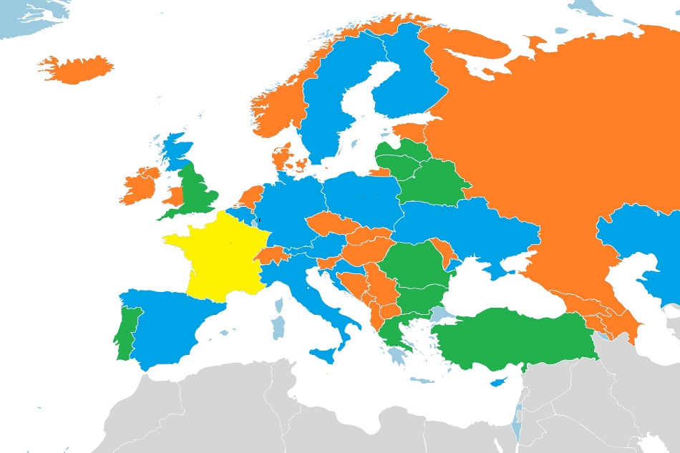

Одна из проверяемых в исследовании гипотез состоит в том, что усиление конкуренции между клубами из одного города положительно влияет на интерес к лиге в целом. Проверка с помощью метода разности разностей (difference-in-difference) с опытной группой для городов, в которых изменилось количество клубов, и контрольной группой для городов, в которых не произошло изменения конфигурации, на примере Италии показала, что такая гипотеза для стран с распределенной конкуренции подтверждается на уровне отдельных матчей, но не всего сезона в целом. Анализировались данные по Чемпионату Италии за 2010-2016 года, в 2013 году в двух городах – Вероне и Турине – появились вторые клубы (Pi =1, если у клуба изменялось количество конкурентов в городе, Pi =0, если у клуба не изменялось количество конкурентов в рассматриваемый период; Cis=0 если команда играла до сезона 2013, Cis=1 если команда играла после сезона 2013). Оценка происходила методом наименьших квадратов (верхний рисунок – по итогам сезона, нижний – по итогам каждого матча отдельно): 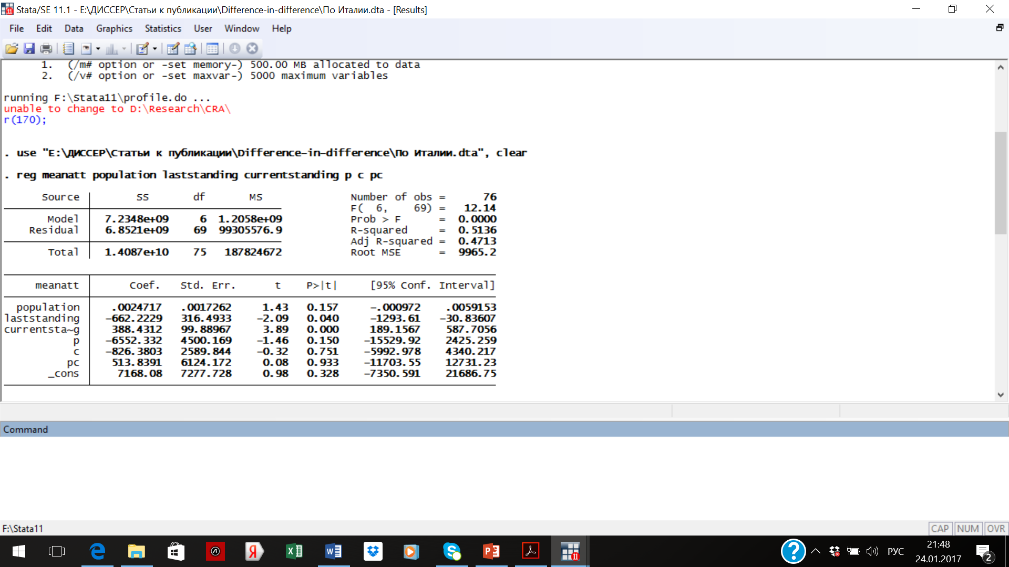

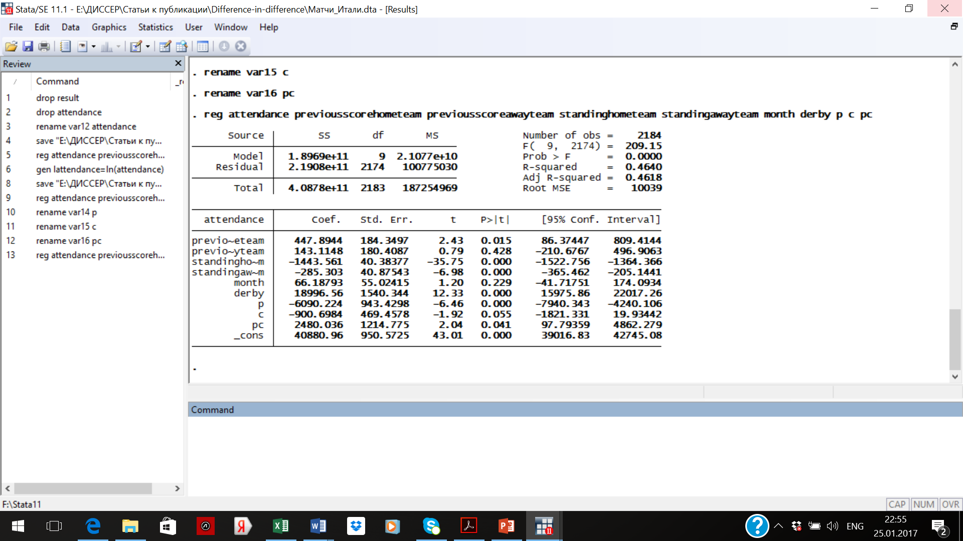

В городах из опытной группы были отмечены следующие зависимости:

* Одномоментная потеря популярности у старых клубов при выходе на рынок новых
* Синдром «второго сезона» у новых клубов: посещаемость стадионов снижается
* Совокупный рост посещаемости в тех городах, где появились конкуренты

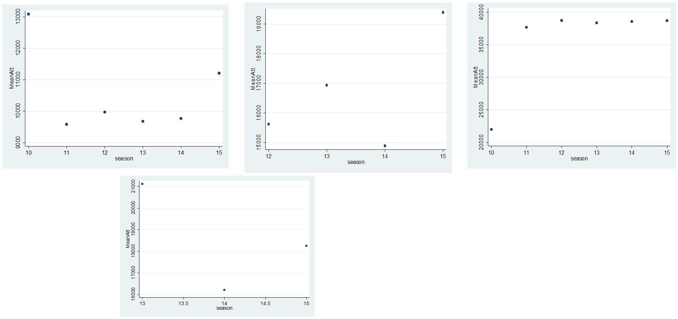

В городах из контрольной группы:

* Наблюдается общий тренд на увеличение посещаемости в 2013 году (мог быть обусловлен другими факторами)
* Наблюдается схожая зависимость, как и для городов из контрольной группы, в городе Риме, где исторически сосуществовали два клуба.

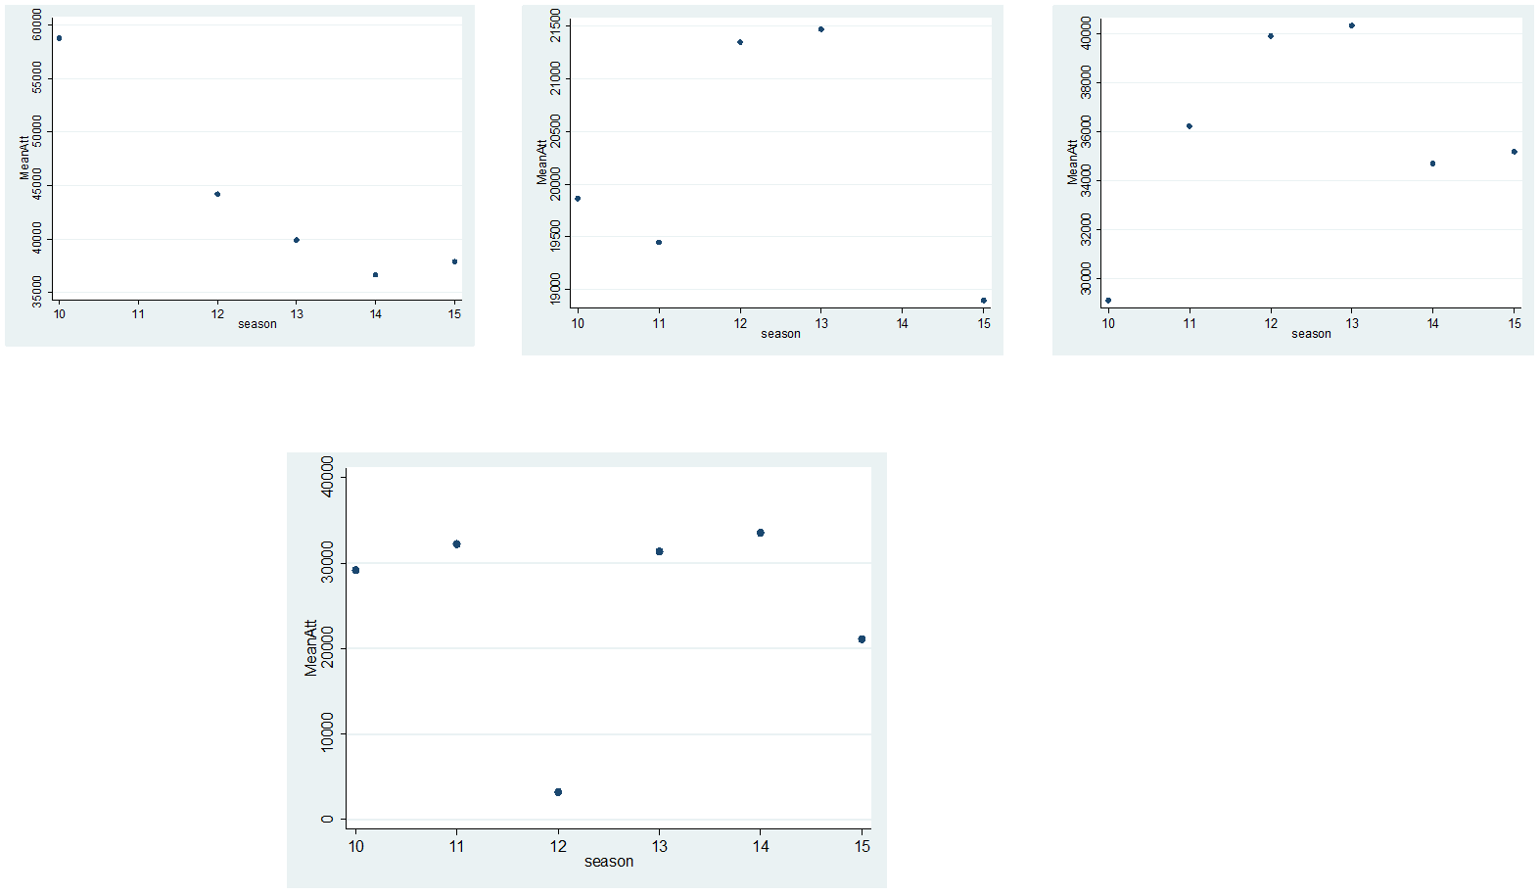

* 1. Влияние количества футбольных клубов в городе на посещаемость стадиона: опыт города Краснодар

Рассмотрим процесс входа нового клуба на рынок через модифицированную модель Курно. Предположим, в некотором городе есть две категории футбольных болельщиков - l1 и l2, спрос каждой из которой зависит от значения спроса другой категории болельщиков (болельщикам важно, каково соотношение их типов на стадионе):

$${q_{1}=a}_{1}-b_{1}*p-cq_{2}$$

$${q_{2}=a}_{2}-b_{2}*p-cq_{1}$$

Будем считать, что уровень их неприязни друг к другу одинаков: каждый новый болельщик другого типа на стадионе уменьшает предельную полезность на c. Пусть предложение единственного клуба описывается формулой $$q=d_{1}*p$$

Выражаем через равенство совокупного спроса и предложения цену и подставляем в равенства выше: [34]

Выражаем кривые реакции:

$${q_{1}\left[1+\frac{b_{1}}{d_{1}}\right]=a}_{1}-q_{2}*\left[c+\frac{b_{1}}{d_{1}}\right]$$

$${q_{2}\left[1+\frac{b_{2}}{d_{1}}\right]=a}_{2}-q_{1}\left[c+\frac{b_{2}}{d_{1}}\right]$$

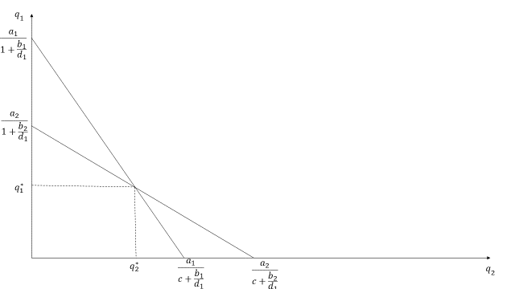

$$q_{1}^{*}=\frac{a_{1}\left[1+\frac{b_{2}}{d_{1}}\right]-a_{2}\left[c+\frac{b_{1}}{d_{1}}\right]}{\left[1+\frac{b_{1}}{d_{1}}\right]\left[1+\frac{b_{2}}{d_{1}}\right]-\left[c+\frac{b_{1}}{d_{1}}\right]\left[c+\frac{b_{2}}{d_{1}}\right]}$$

$$q_{2}^{*}=\frac{a_{2}\left[1+\frac{b_{1}}{d_{1}}\right]-a_{1}\left[c+\frac{b_{2}}{d_{1}}\right]}{\left[1+\frac{b_{1}}{d_{1}}\right]\left[1+\frac{b_{2}}{d_{1}}\right]-\left[c+\frac{b_{1}}{d_{1}}\right]\left[c+\frac{b_{2}}{d_{1}}\right]}$$

Совокупный спрос и равновесная цена устанавливаются на следующем уровне:

$${q_{1}^{*}+q}_{2}^{*}=\frac{{[a}_{2}+a_{1}]*\left[1-c\right]}{\left[1+\frac{b_{1}}{d_{1}}\right]\left[1+\frac{b_{2}}{d_{1}}\right]-\left[c+\frac{b_{1}}{d_{1}}\right]\left[c+\frac{b_{2}}{d_{1}}\right]}=\frac{a_{2}+a_{1}}{1+c+\frac{b_{1}}{d_{1}}+\frac{b_{2}}{d_{1}} }$$

$$p^{*}=\frac{a_{2}+a_{1}}{d_{1}*\left[1+c\right]+\left[b_{1}+b_{2}\right] }$$

Пусть теперь появляется второй клуб с предложением $q=d_{2}*p$*, причем $d_{2}>$ $d_{1}$.*  Если цены гибкие, их уровень снизится, количество болельщиков обоих типов возрастет ( $q_{1}^{**}>q_{1}^{*}$ и $q_{2}^{**}>q_{2}^{*})$, причем вне зависимости от уровня их конфликтности с: [35]

Посещаемость и выручка клубов составит:

$${TQ}_{1}=\frac{{[a}_{2}+a_{1}]*d_{1}}{{[d}_{1}+d_{2}]*\left[1+c\right]+\left[b_{1}+b_{2}\right] }$$

$${TQ}_{2}=\frac{{[a}_{2}+a_{1}]*d_{2}}{{[d}_{1}+d_{2}]*\left[1+c\right]+\left[b_{1}+b_{2}\right] }$$

$${TR}_{1}={\frac{{[a}_{2}+a_{1}]}{{[d}_{1}+d_{2}]*\left[1+c\right]+\left[b_{1}+b_{2}\right] }}^{2}*d_{1}$$

$${TR}_{2}={\frac{{[a}_{2}+a_{1}]}{{[d}_{1}+d_{2}]*\left[1+c\right]+\left[b_{1}+b_{2}\right] }}^{2}*d_{2}$$

Посещаемость первого клуба снизилась по сравнению с ситуацией монополии, так как часть болельщиков стала ходить на матчи второй команды.

Однако предположим, что цены жесткие и второй клуб может установить любую цену (пускай это будет цена $p_{2} при p_{1}=\frac{a_{2}+a_{1}}{d_{1}*\left[1+c\right]+\left[b_{1}+b_{2}\right] })$. Обозначим через ${ q}_{1}^{1} и { q}_{2}^{1}$ $-$ количество болельщиков категории 1 и 2, которые ходят на матчи клуба 1; через $q_{1}^{2} и { q}_{2}^{2}-$ количество болельщиков категории 1 и 2, которые ходят на матчи клуба 2. Проверим, при каких условиях посещаемость обоих клубов будем выше, чем в ситуации совокупного предложения:

$${{ q}_{1}^{1}=a}_{1}-b_{1}*p_{1}-c{ q}_{2}^{1}$$

$${{ q}_{2}^{1}=a}_{2}-b_{2}*p_{1}-c{ q}_{1}^{1}$$

$${{ q}_{1}^{2}=a}_{1}-b_{1}*p_{2}-c{ q}_{2}^{2}$$

$${{ q}_{2}^{2}=a}_{2}-b_{2}*p_{2}-c{ q}_{1}^{2}$$

$$\frac{{[a}_{2}+a_{1}]*d_{1}}{{[d}_{1}+d_{2}]*\left[1+c\right]+\left[b_{1}+b_{2}\right] }{≤ q}_{1}^{1}+{ q}_{2}^{1}≤d_{1}*p_{1}$$

$$\frac{{[a}_{2}+a_{1}]*d_{2}}{{[d}_{1}+d_{2}]*\left[1+c\right]+\left[b_{1}+b_{2}\right] }{≤ q}_{1}^{2}+{ q}_{2}^{2}≤d_{2}*p_{2}$$

Такое возможно при $\frac{a_{2}+a_{1}}{d_{2}*\left[1+c\right]+\left[b_{1}+b_{2}\right] }≤p_{2}≤\frac{\left(a_{2}+a_{1}\right)*[d_{1}*\left[1+c\right]+\left[b_{1}+b_{2}]\right] }{\left[b_{1}+b_{2}\right] *{[[d}_{1}+d_{2}]*\left[1+c\right]+\left[b_{1}+b_{2}\right] ] }$

Максимальная посещаемость клубов составит:

$${{TQ}_{1}}^{'}=\frac{\left[a_{2}+a_{1}\right]*d_{1}}{d_{1}*\left[1+c\right]+\left[b_{1}+b_{2}\right] }$$

$${{TQ}_{2}}^{'}=\frac{{[a}_{2}+a_{1}]*d_{2}}{d_{2}*\left[1+c\right]+\left[b_{1}+b_{2}\right] }$$

Совокупная выручка станет равной монопольной:

${{TR}_{1}}^{'}$ = ${ [q}_{1}^{1}+{ q}_{2}^{1}]*p_{1}={\frac{{[a}_{2}+a_{1}]}{d_{1}*\left[1+c\right]+\left[b_{1}+b_{2}\right] }}^{2}*d_{1}>{TR}_{1}={\frac{{[a}_{2}+a_{1}]}{{[d}_{1}+d_{2}]*\left[1+c\right]+\left[b_{1}+b_{2}\right] }}^{2}*d_{1}$

${{TR}_{2}}^{'}$ = ${ [q}_{1}^{2}+{ q}_{2}^{2}]*p_{2}={\frac{{[a}_{2}+a_{1}]}{d_{2}*\left[1+c\right]+\left[b_{1}+b_{2}\right] }}^{2}*d_{2}>{TR}_{2}={\frac{{[a}_{2}+a_{1}]}{{[d}_{1}+d_{2}]*\left[1+c\right]+\left[b_{1}+b_{2}\right] }}^{2}*d_{2}$

Заметим, что клуб 1 также может варьировать цены от $\frac{a_{2}+a_{1}}{d_{1}*\left[1+c\right]+\left[b_{1}+b_{2}\right] }$ до $\frac{\left(a_{2}+a_{1}\right)*[d_{2}*\left[1+c\right]+\left[b_{1}+b_{2}]\right] }{\left[b_{1}+b_{2}\right] *{[[d}_{1}+d_{2}]*\left[1+c\right]+\left[b_{1}+b_{2}\right] ] }$, однако наибольшая выручка у клуба будет при монопольной цене $\frac{a_{2}+a_{1}}{d_{1}*\left[1+c\right]+\left[b_{1}+b_{2}\right] }.$

Таким образом, в модифицированной модели Курно если цены гибкие, на матчи первой команды станут ходить меньше болельщиков, но их совокупное количество возрастет. Если цены жесткие, то существует оптимальное ценообразование для второго клуба, при котором посещаемость обеих команд вырастет, и выручка окажется равной монопольной.

Теперь посмотрим на вход нового клуба на рынок через полезность потребителей. Пусть полезность болельщиков каждой категории зависит от соотношения количества болельщиков двух типов:

$$U_{1}=U(q_{1}^{+},q_{2}^{-})$$

$$U_{2}=U(q_{1}^{-},q_{2}^{+})$$

При наличии одного клуба у болельщиков есть три стратегии: не идти на стадион $(q_{i}=0)$, идти на стадион в небольшом количестве ($q_{i}=\frac{1}{2})$, идти на стадион ( $q_{i}=1).$ Рассмотрим случай $U_{i}=q_{i}-q_{j}$, i,j=1,2, ij: [36]

|  |  |  |  |
| --- | --- | --- | --- |
|  |  |  |  |
|  |  | ) | ) |
|  | , |  | , ) |
|  | , ) | , ) | ) |

Стратегии $q_{1}=1$ и $q_{2}=1$ доминируют, равновесие в игре такое: болельщики идут на стадион, полезность каждой из групп равна 0.

Пусть теперь в городе появляется второй клуб и у болельщиков увеличивается количество альтернатив (пусть при этом болельщики должны строго выбрать, за какой клуб они болеют, т.е. исключаются случаи посещения матчей обоих клубов):

|  |  |  |  |  |  |  |
| --- | --- | --- | --- | --- | --- | --- |
|  | $${ q}_{2}^{1}=0$$ ${ q}_{2}^{2}$ =0 | $${ q}_{2}^{1}=0$$ ${ q}_{2}^{2}$ = $\frac{1}{2}$ | ${ q}_{2}^{1}=0$ ${ q}_{2}^{2}$ =1 | ${ q}_{2}^{1}=\frac{1}{2}$ ${ q}_{2}^{2}$ =0 | ${ q}_{2}^{1}=\frac{1}{2}$ ${ q}_{2}^{2}$ = $\frac{1}{2}$ | ${ q}_{2}^{1}=1$ ${ q}_{2}^{2}$ =0 |
| ${ q}_{1}^{1}=0$, ${ q}_{1}^{2}$ =0 | $$(0, 0)$$ | $$(0, \frac{1}{2})$$ | $$(0, 1)$$ | $$(0, \frac{1}{2})$$ | $$(0, 1)$$ | $$(0, 1)$$ |
| ${ q}_{1}^{1}=0$, ${ q}_{1}^{2}$ = $\frac{1}{2}$ | $(\frac{1}{2}$, $0)$ | $$(0, 0)$$ | $(-\frac{1}{2}$, $\frac{1}{2}$) | $(\frac{1}{2}$, $\frac{1}{2})$ | $(0, \frac{1}{2}$) | $(\frac{1}{2}$, $1)$ |
| ${ q}_{1}^{1}=0$, ${ q}_{1}^{2}$ =1 | $(1$, $0$) | $(\frac{1}{2}$, $-\frac{1}{2}$) | $$(0, 0)$$ | $(1, \frac{1}{2}$) | $(\frac{1}{2}$, $0)$ | (1,1) |
| ${ q}_{1}^{1}=\frac{1}{2}$, ${ q}_{1}^{2}$ =0 | $(\frac{1}{2}$, $0)$ | $(\frac{1}{2}$, $\frac{1}{2})$ | $(\frac{1}{2}$, $1)$ | $$(0, 0)$$ | $$(0, \frac{1}{2})$$ | $(-\frac{1}{2}$, $\frac{1}{2}$) |
| ${ q}_{1}^{1}=\frac{1}{2}$, ${ q}_{1}^{2}$ = $\frac{1}{2}$ | $(1$, $0)$ | $(\frac{1}{2}$, $0$) | $$(0, \frac{1}{2})$$ | $(\frac{1}{2}$, $0)$ | $$(0, 0)$$ | $$(0, \frac{1}{2})$$ |
| ${ q}_{1}^{1}=1$, ${ q}_{1}^{2}$ =0 | $(1$, $0$) | $(1$, $\frac{1}{2}$)\ | (1,1) | $(\frac{1}{2}$, $-\frac{1}{2}$) | $(\frac{1}{2}$, $0$) | $$(0, 0)$$ |

Равновесных ситуаций две: ${ q}_{1}^{1}=1$, ${ q}_{1}^{2}$ =0, ${ q}_{2}^{1}=0$, ${ q}_{2}^{2}$ =1 и ${ q}_{1}^{1}=0$, ${ q}_{1}^{2}$ =1, ${ q}_{2}^{1}=1$, ${ q}_{2}^{2}$ =0 (все болельщики ходят на стадион и распределяются между клубами, их полезность равна 1).

Основания для разделения болельщиков на типы могут быть разными:

* уровень дохода
* близость к стадиону (болельщики из районов, близких и далеких к стадиону, или просто представляющих разные районы города)
* политические взгляды («левые», «правые», «сепаратисты», «центристы»)
* межкультурные, межнациональные различия (принадлежность разным народам, религиям) и др.

Клубы из одного города могут привлекать разные типы болельщиков. Увидим это на примерах знаменитых дерби: [37]

|  |  |  |
| --- | --- | --- |
| Город | Клуб | Характеристика болельщиков |
| Рим | Рома | Преимущественно из Рима[38], преимущественно «левые» политические взгляды, из менее обеспеченных районов[39] |
| Лацио | Преимущественно из ближайших округов Рима, преимущественно «правые» политические взгляды |
| Милан | Милан | Преимущественно рабочий класс («голубые воротнички»)[40] |
| Интер | Преимущественно средний класс |
| Мадрид | Реал | Преимущественно из благополучных районов города[41] |
| Атлетико | Преимущественно из южной части города, «голубые воротнички»[42] |
| Барселона | Барселона | Привержены сепаратистских взглядов[43] |
| Эспаньол | Сторонники единой Испании |
| Глазго | Селтик | Преимущественно католики[44], ирландские корни[45] , националисты |
| Рэйнджерс | Преимущественно протестанты, шотландские корни, монархисты |
| Прага | Славия | Преимущественно средний класс[46] |
| Спарта | Преимущественно рабочий класс |
| Буэнос-Айрес | Боки Хуниорс | Преимущественно рабочий класс[47] |
| Ривер Плейта | Преимущественно средний класс |

Для ряда городов (например, Манчестер, Ливерпуль, Лиссабон, Данди, Генуя[48]) таких явных типов болельщиков у клубов-конкурентов нет, то есть клубы борются за одних потребителей. [49]

Оценим посещаемость стадиона в Краснодаре в 2009-2015 годах, после появления второго клуба. [50] За четыре сезона 2011/2012, 2012/2013, 2013/2014, 2014/2015 команды сыграли 67 домашних матчей (T=67, N=2). [51] Построим регрессию, в которой посещаемость матча attendance зависит от следующих регрессоров: pgame (previous game) – количество очков, которое заработала команда в прошлой домашней игре; opgame (opponent previous game) - количество очков, которое заработала другая краснодарская команда в прошлой домашней игре; derby – дамми-переменная, равная 1, если краснодарские команды играют друг с другом, и 0 в остальных случаях; quality– дамми-переменная, равная 1, если краснодарская команда играет с одной из команд ТОП-5 («Зенит», «ЦСКА», «Спартак», «Рубин», «Локомотив»), и 0 в остальных случаях; month – месяц, в который происходит игра (порядковый номер); earn (earnings) – доход на душу населения в месяце, в котором происходит игра: [52]

Уровень доходов болельщиков за 4 года вырос почти на 60%, притом, что средняя посещаемость за этот период практически не изменилась, что говорит о том, что по мере роста дохода потребители выбирали иные формы досуга. Особенно это характерно для болельщиков футбольного клуба «Кубань». Для болельщиков «Краснодара» имело значение дерби: посещаемость таких матчей была не менее 20 000 тыс. человек. Болельщики «Кубани» предпочитали матчи с командами ТОП-5 высшей лиги (посещаемость выше 20 тыс.).

Предпочтения болельщиков «Кубани» и «Краснодара» заметно отличаются, их можно отнести к двум разным типам. Построим модель спроса и предложения на матчи в Краснодаре исходя из следующих предпосылок:

1. Рассматриваются только разовые билеты на матчи без абонементов: эластичность спроса на разовый билет по цене выше эластичности спроса на абонемент, т.е. цена влияет на решение о покупке билета сильнее, чем на решение о приобретении абонемента.
2. Будем считать, что решение о посещении матча не зависит от категории матча, при анализе билетных программ клубов рассматриваются усредненные цены на билеты (в том числе, средняя цена билета внутри сектора).
3. Предположим, что «Краснодар» и «Кубань» не вступают в стратегическое взаимодействие: их предложения независимы. Такое предположение обосновано тем, что «Кубань» не меняла цены билетов в сезонах 2013/2014 и 2015/2016.
4. Предложение клуба ограничено вместимостью стадиона. Поскольку абонементы и гостевой сектор не рассматриваются, кривая предложения не проходит через точку, соответствующую вместимости стадиона.
5. Рассматривается совокупный спрос болельщиков Краснодара на футбольные матчи.
6. Игнорируется точный вид кривой спроса: для анализа необходима только точка равновесия и значение спроса при нулевой цене билетов. Будем считать, что за бесплатно стадионы в России заполняются на 85% от вместимости: в Краснодаре при вместимости 35200 при цене 0 руб. за матч стадион мог бы заполняться 29920 болельщиками. [53]

В 2009 году за 15 домашних игр футбольный клуб «Кубань» привлек на стадион 270800 зрителей, средняя посещаемость стадиона составила 18054 человек.[54] Представим графически кривые спроса и предложения на матчи в сезоне 2009, точка равновесия есть средняя посещаемость стадиона за сезон:

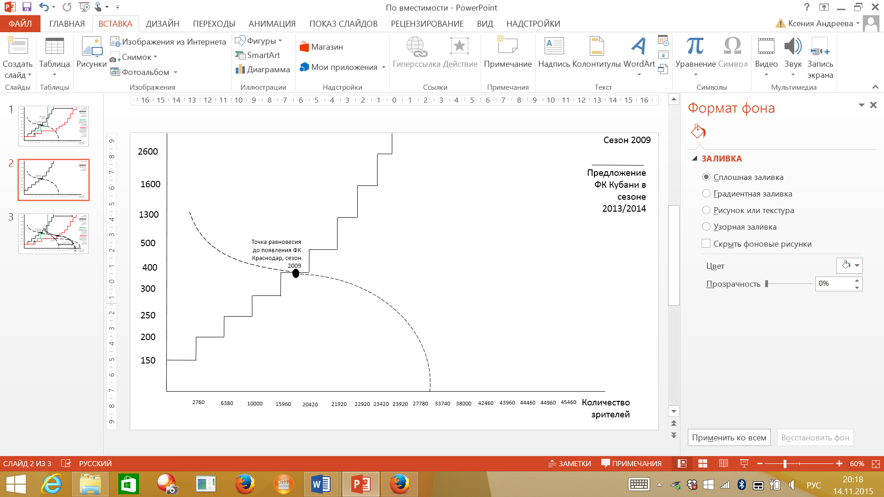

После появления футбольного клуба «Краснодар» кривая предложения сдвинулась вправо.[55] В следующих сезонах (2011/2012, 2012/2013) средняя посещаемость краснодарского стадиона росла, что могло произойти только при росте спроса на матчи (сдвиге кривой спроса вправо):

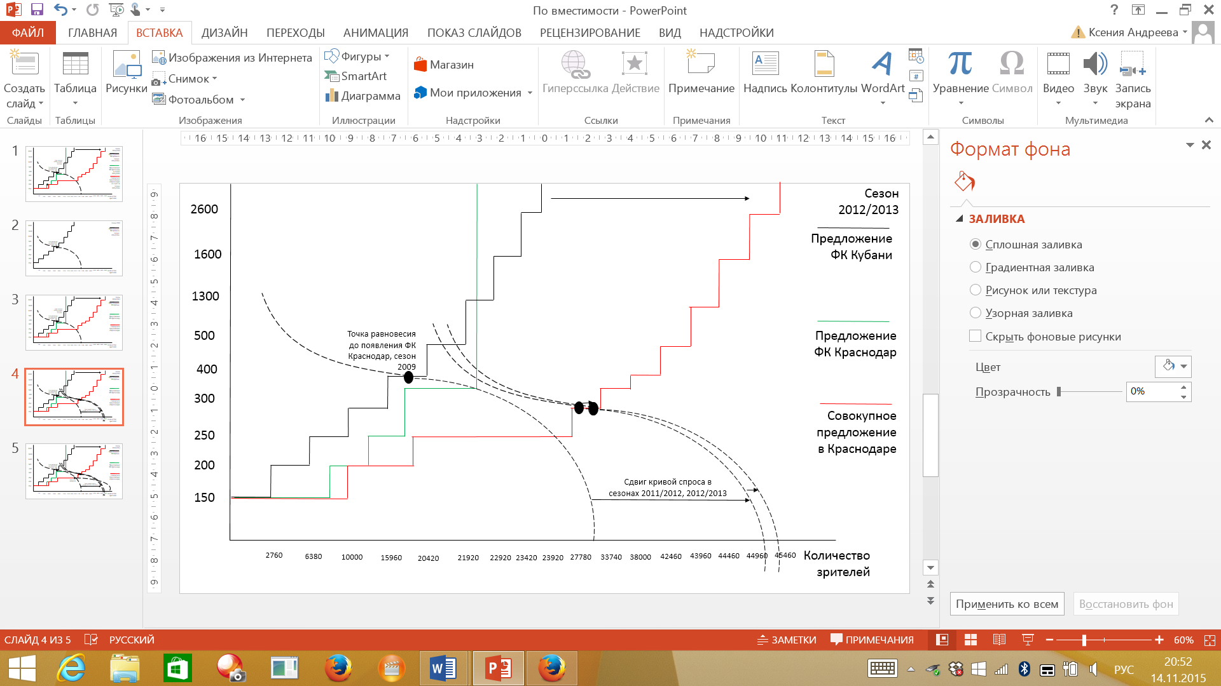

За последние два сезона совокупный спрос снизился, хотя все еще превышает спрос в сезоне 2009, что могло быть вызвано неудачными выступлениями «Кубани» во внутреннем чемпионате. Таким образом, в результате появления в городе нового футбольного клуба посещаемость стадиона увеличилась, причем увеличились как предложение, так и спрос.

Проверим на устойчивость предпочтения болельщиков в городе Краснодар.Нарисуем дерево игры для сезона 2011/2012 предположив, что болельщик принимает решение о посещении матча на основании результата предшествующего тура, причем:

1. Первый тур из расчета исключается, так как на решение о посещении матчей первого тура могут влиять не только успехи команд в предыдущем сезоне.
2. Если обе команды выигрывают, болельщик выбирает ту команду, на матч которой он ходил в предыдущем туре
3. Будем считать, что «тур» для болельщика – совокупность двух матчей, в которых один матч на домашнем стадионе играет «Кубань», другой – «Краснодар». Иными словами, болельщик принимает решение по результатам игр за две недели, за которые каждая из команд успевает сыграть один домашний матч.
4. Игры 15-16, 21-22, 33-34, 39-40 туров, в которых подряд две недели на домашнем стадионе играла только одна команда, из расчета исключаются (в том числе из подсчета общей посещаемости матчей).

За 17 «туров» болельщик должен был выбрать в восьми случаях клуб «Краснодар» и в девяти – «Кубань», то есть примерно 47% посещаемости домашнего стадиона должно было приходиться на матчи «Краснодара» и 53% - на матчи «Кубани». Однако в сезоне 2011/2012 в этих «турах» 32% процента болельщиков выбрали матчи клуба «Краснодар» и 68% - клуба «Кубань». [56]

Для опровержения гипотезы о стратегии болельщиков «в пользу лучших» рассчитаем аналогичные таблицы для сезонов 2012/2013 (за исключением 11,12,25,26 туров), 2013/2014 (за исключением 7,8,9,10,19,20,23,24 туров) и 2014/2015 (за исключением туров 1,2,9,10,13,14,15,16,17,18,27,28). Получим следующие результаты:

* в сезоне 2012/2013 фактическое распределение болельщиков между клубами «Краснодар» и «Кубань» составило 35% и 65% против расчетных 33% и 67% соответственно;
* в сезоне 2013/2014 фактическое распределение болельщиков между клубами «Краснодар» и «Кубань» составило 46% и 54% против расчетных 40% и 60% соответственно;
* в сезоне 2014/2015 фактическое распределение болельщиков между клубами «Краснодар» и «Кубань» составило 57% и 43% против расчетных 50% и 50% соответственно.

В общем случае у болельщика может быть несколько стратегий поведения: ходить на матчи только клуба «Краснодар», ходить на матчи только клуба «Кубань», ходить на матчи обеих команд, не ходить ни на одну из команд, ходить на более успешную команду (именно эта стратегия была рассмотрена в предыдущем случае). Рассмотрим платежи болельщика в зависимости от «стратегии» клубов (под «стратегиями» понимаются расклады «Краснодар занял более высокое место по результатам сезона» и «Кубань заняла более высокое место по результатам сезона»).

Платежи будут складываться из суммы выигранных и проигранных домашних матчей. Будем считать, что одна победа (поражение) команды или проигрыш (выигрыш) соперника приносит болельщику платеж «+1 (-1)». [57] Во всех сезонах выигрышной стратегией для болельщика, который ценит победные домашние матчи, была бы стратегия «ходить на матчи обеих команд», то есть и здесь появление второй команды не вызывает конкуренцию между клубами за болельщика:

Таким образом, про предпочтения болельщиков в Краснодаре можно утверждать следующее:

* болельщики выбирают любимый клуб не по его результатам;
* результаты команды-конкурента не оказывают влияние на решение о посещении стадиона.

Пример Краснодара показал, что количество болельщиков на стадионе может возрасти, если болельщики ценят просмотр матчей вместе с людьми той же категории: тогда второй клуб дает им возможность перераспределиться между клубами, увеличить свою полезность и привлечь на стадион тех болельщиков, кто отказывался ходить на матчи одного клуба. Болельщики «Краснодара» и «Кубани» имеют разные предпочтения и могут быть отнесены к разным категориям (например, болельщики «Кубани» по мере роста дохода скорее отказываются от просмотра матчей на стадионе, чем болельщики «Краснодара).

Заключение

Многие работы по конкурентной политике включают рекомендации по борьбе с монополизацией или поддержке минимального уровня конкуренции внутри лиг. Одно из наиболее популярных решений связано с открытием самого рынка спортивных услуг и переходом от национальных лиг к общему экономическому и правовому пространству. Считается, что без таких радикальных мер либерализация рынка труда приводит к еще большей дифференциации между сильными и слабыми клубами, т.е. негативно влияет на конкурентное соотношение между лигами и внутри лиг.

Прототипом такого общего рынка выступает Лига чемпионов. Однако поскольку в турнире могут участвовать только лучшие команды (нередко это означает, что самые богатые), это нарушает критерий доступности рынка: маленькие клубы или клубы из небольших стран не имеют возможности принимать участие в соревнованиях.

В России при наличии задачи повышения популярности футбола (повышения спроса на матчи) конкурентная политика практически не реализуется. Вместе с тем именно она влияет на создание стимулов для инвестирования: если конкуренция в лиге будет низкая, будут создаваться стимулы для притока частного капитала в крупные успешные клубы. В высококонкурентных лигах, наоборот, происходит смещение интереса к маленьким клубам, что положительно влияет на развитие футбола в стране [Lang et al., 2011].

Лимит на легионеров в России не привел к структурным изменениям в футбольной лиге. Несмотря на возможность больше времени проводить на поле, российские футболисты не начали больше забивать, а клубы не стали больше вкладывать в развитие детско-юношеского футбола. Вместе это привело к тому, что клубы переплачивают за игроков невысокого качества (как российских, так и зарубежных).

Большинство сторонников лимита на легионеров не учитывают, что успешные выступления российских клубов на международных клубных турнирах могут принести российскому футболу гораздо больше выгод, чем выступления национальной сборной. Российские клубы нуждаются в легионерах и не могут быть усилены только за счет отечественных игроков.

По итогам десятилетнего периода реализации лимита на легионеров в России можно констатировать, что он не привел к значимым последствиям для развития футбола, кроме увеличения издержек клубов на зарплаты игроков.

В зависимости от социальной структуры в городе появление второго клуба может по-разному сказаться на посещаемости стадиона. Тиражирование опыта Краснодара целесообразно в крупных городах – но не потому, что такие города богаче (а значит там есть более платежеспособные болельщики), а потому, что такие города представлены сложными сообществами, в них есть возможность разделения болельщиков на типы для удовлетворения их спроса.

Создание и поддержка новых клубов (льготы, государственная поддержка) может стать способом повышения благосостояния граждан в каждом отдельном футбольном городе.

Дальнейшие направления исследовании – разработка теоретической модели лимита на легионеров, анализ методом разности разностей для других типов лиг: Греция, Франция, Венгрия, а также разработка модели изменения благосостояния в регионах в сфере футбола.

1. Источник первичных статистических данных о результатах национального чемпионата Испании: <http://www.eurosport.ru/football/la-liga/calendar-result.shtml>
2. Источник первичных статистических данных о результатах национального чемпионата Италии: <http://www.eurosport.ru/football/serie-a/calendar-result.shtml>
3. Источник первичных статистических данных о результатах национального чемпионата Англии: <http://www.eurosport.ru/football/premier-league/calendar-result.shtml>
4. Источник первичных статистических данных о результатах национального чемпионата Франции: <http://www.eurosport.ru/football/ligue-1/calendar-result.shtml>
5. Источник первичных статистических данных о результатах национального чемпионата Германии: <http://www.eurosport.ru/football/bundesliga/calendar-result.shtml>
6. Источник первичных статистических данных о результатах национального чемпионата России: <http://www.eurosport.ru/football/russian-football-premier-league/calendar-result.shtml>
7. Данные охватывают только тех футболистов, которые играют за клуб в своей национальной лиге.
8. Б.Тигиев об истории лимита на легионеров в международном футболе: <http://news.sportbox.ru/Vidy_sporta/Futbol/Russia/premier_league/spbnews_NI451670_Limit-na-legionerov-Sto-let-istorii>
9. Лимит на легионеров в России со времен СССР: <http://spartakopedia.ru/sect/%D0%9B%D0%B8%D0%BC%D0%B8%D1%82_%D0%BD%D0%B0_%D0%9B%D0%B5%D0%B3%D0%B8%D0%BE%D0%BD%D0%B5%D1%80%D0%BE%D0%B2>
10. При этом легионерами не считались игроки, сыгравшие за свои национальные сборные более 10 матчей – такая мера была введена как способ управления качеством приобретаемых иностранцев
11. Новости Чемпионата России по футболу: отмена принятого лимита: <http://www.ntv.ru/sport/1442454/>
12. Под ведущими клубами в данном случае понимаются те клубы, которые не пропустили ни один сезон российской Премьер-лиги, начиная с 2005 года, т.е. клубы «Спартак», «ЦСКА», «Локомотив», «Зенит», «Рубин», «Амкар».
13. Данные собраны в Приложении 2: <https://yadi.sk/i/P6H6iLuSuMRjs>
14. Оценка трансферных доходов российских клубов на протяжении десяти лет, источник: <http://www.transfermarkt.com/premier-liga/fuenfjahresvergleich/wettbewerb/RU1>
15. Е.Стаценко о росте зарплат российских футболистов: <http://www.kommersant.ru/doc/2300464>, <http://izvestia.ru/news/573154>
16. 55 крупнейших зарплат в российском футболе, сезон 2011: <http://www.sports.ru/football/91723769.html>
17. 90 самых больших зарплат российского футбола, сезон 2013: <http://www.sports.ru/football/153971113.html>
18. Рейтинг зарплат российского футбола, сезон 2014: <http://www.sports.ru/football/1025198314.html>
19. Полные данные доступны в Приложении 4 по ссылке: <https://yadi.sk/i/EQFczj2LuMB3N>
20. Данные взяты с сайта: <http://www.transfermarkt.co.uk/premier-liga/letztevertragsverlaengerungen/wettbewerb/RU1> по игрокам, которые продлили контракты с российскими клубами (подробнее – Приложение 6: <https://yadi.sk/i/bPMSLKa9uMKYt>)
21. В разделе представлена информация с сайтов <http://sportizen.ru/>, <http://www.sovsport.ru/>, <http://www.euro-football.ru/>, [http://www.sports.ru/](http://www.sports.ru/tribuna/blogs/fmpredictor/694731.html)
22. Нормы защиты молодых игроков: <http://www.uefa.org/protecting-the-game/protection-young-players/index.html>
23. И. Тарасенко о поддержке молодых игроков в Германии: <http://www.sovsport.ru/gazeta/article-item/395631>
24. Рассматриваются только те легионеры, которые приходили из зарубежных клубов (с расчетом на то, что футболисты, поигравшие в России, уже приспособились к игре и имеют больше предпочтений у российских клубов, чем легионеры – новички).
25. Данные по игровым характеристикам за предшествующий сезон перед покупкой футболистов в российскую лигу представлены в Приложении 10: <https://yadi.sk/i/i2ue0a-uuMS8j> на основании ресурса: <http://www.transfermarkt.co.uk/premier-liga/leistungenneuzugaenge/wettbewerb/RU1>.
26. Юридический прецедент, после которого в европейских странах игрокам с истекшим сроком контракта с клубом было разрешено перейти в другой клуб без денежной компенсации (источник - <https://ru.wikipedia.org/wiki/Правило_Босмана>).
27. Обзор значений лимита в мировом футболе: <http://www.sports.ru/tribuna/blogs/fmpredictor/694731.html>
28. Данные взяты с источника: <http://www.transfermarkt.com/europameisterschaft-2016/startseite/pokalwettbewerb/EM16>
29. Источник: IMF, Report for Selected Countries and Subjects
30. Мировой Атлас Данных: <http://knoema.ru/atlas/topics/%D0%91%D0%B5%D0%B4%D0%BD%D0%BE%D1%81%D1%82%D1%8C/%D0%9D%D0%B5%D1%80%D0%B0%D0%B2%D0%B5%D0%BD%D1%81%D1%82%D0%B2%D0%BE-%D0%B4%D0%BE%D1%85%D0%BE%D0%B4%D0%BE%D0%B2/%D0%94%D0%BE%D0%BB%D1%8F-%D0%B2-%D1%81%D0%BE%D0%B2%D0%BE%D0%BA%D1%83%D0%BF%D0%BD%D0%BE%D0%BC-%D0%B4%D0%BE%D1%85%D0%BE%D0%B4%D0%B5-10percent-%D1%81%D0%B0%D0%BC%D1%8B%D1%85-%D0%B1%D0%B5%D0%B4%D0%BD%D1%8B%D1%85>
31. Статистические данные Организации экономического сотрудничества и развития, уровень бедности и неравенства: <http://stats.oecd.org/Index.aspx?QueryId=66597>
32. Рассматривается общее количество игр в сезоне, включая все турниры. Все данные собраны в Приложении 16: <https://yadi.sk/i/EAqW-vFZ335BgV>. Источник: <http://rfpl.org/tournaments/championship/tournament-table/>
33. Не рассматривались карликовые государства Европы (Андорра, Лихтенштен, Люксембург), а также Фаррерские острова и непризнанные государства (Косово)
34. Здесь и далее рассматривается аналог модели Курно
35. Совокупное предложение описывается формулой $q={[d}_{1}+d_{2}]*p$. Выражаем значение цены и подставляем в уравнения спроса для обеих категорий болельщиков. Подробные расчеты представлены в приложении 1: <https://yadi.sk/i/8lN133zqtfiCx>
36. Если болельщики не пришли на стадион, их полезность 0.
37. В данном случае не важна корреляция этих характеристик (например, что приверженцы «левых» взглядов обычно представляют менее обеспеченные районы) – для целей статьи достаточно показать образы болельщиков и обратить внимание на их отличия
38. http://www.worldsoccer.com/features/footballs-greatest-rivalries-roma-v-lazio-366663
39. http://www.footballderbies.com/honours/index.php?id=33
40. http://www.luxos.com/milan/things-to-do/5915-ac-milan-vs-inter-who-to-support
41. https://en.wikipedia.org/wiki/Madrid_Derby
42. https://www.theguardian.com/football/2014/may/18/madrid-one-city-two-teams-atletico-real-champions-league-final
43. <https://ru.wikipedia.org/wiki/%D0%9A%D0%B0%D1%82%D0%B0%D0%BB%D0%BE%D0%BD%D1%81%D0%BA%D0%BE%D0%B5_%D0%B4%D0%B5%D1%80%D0%B1%D0%B8>
44. <https://en.wikipedia.org/wiki/Sectarianism_in_Glasgow>
45. https://www.quora.com/What-is-the-traditional-difference-between-Liverpool-and-Everton-fans
46. <https://ru.wikipedia.org/wiki/%D0%9F%D1%80%D0%B0%D0%B6%D1%81%D0%BA%D0%BE%D0%B5_%D0%B4%D0%B5%D1%80%D0%B1%D0%B8>
47. http://www.sportskeeda.com/football/boca-juniors-river-plate-why-fans-make-worlds-fiercest-derby
48. http://www.italianfootballdaily.com/genoa-vs-sampdoria-italys-undervalued-derby/
49. Типичные характеристики болельщиков команд знаменитых дерби взяты преимущественно из статей спортивных журналистов и требуют более детального исследования в дальнейшем
50. Данный период взят как стабильный, когда обеспечивалось бесперебойное финансирование двух клубов, до решения Олега Мкртчана в связи с событиями в Донецке перестать финансировать непрофильный актив в виде ФК «Кубань»: <http://www.championat.com/football/article-244870-pochemu-oleg-mkrtchan-pokinul-kuban-i-chto-zhdjot-ejo-dalshe.html>. По итогам сезона 2015/2016 ФК «Кубань» покинул высшую лигу.
51. Данные доступны в приложении 6 по ссылке: <https://yadi.sk/d/LO-uKUuFtgqHw>
52. Средний уровень дохода жителя города Краснодар: http://www.gks.ru/scripts/db_inet2/passport/table.aspx?opt=37010002011201220132014201
53. В сезоне 2012/2013 бесплатный матч организовал ФК «Терек», принимавший на стадионе в Махачкале питерский Зенит: на матче присутствовало 24128 человек при средней посещаемости в 23088 человек и максимальной вместимости в 28000 человек: http://www.championat.com/football/_russiapl/522/stadium/87.html
54. Статистика Росгосстрах Чемпионат России по футболу, сезон 2009: <http://rfpl.org/tournaments/championship/>
55. Предложение билетов на матчи клубов «Кубань» и «Краснодар»: <http://greenmile.ru/fckuban/ticket/>; <http://fckrasnodar.ru/fan/tickets/>
56. Статистика Росгосстрах Чемпионат России по футболу: <http://www.rfpl.org/tournaments/championship/>
57. Количество выигранных и проигранных домашних матчей краснодарских команд: http://www.rfpl.org/tournaments/championship/result/